***Мета***: виховати любов до рідного краю, почуття причетності до всіх подій які відбуваються на Дніпропетровщині, в Україні, формувати і розвивати почуття гордості за свій народ, свій край, країну,створити у дітей емоційний настрій, викликати інтерес до пізнання рідного краю; розвивати спостережливість, зв’язне мовлення.  
  
***Обладнання***: презентація «Рідний край – Дніпропетровщина моя», фотографії міста, герб, ілюстрації, тематична павутинка, підбірка книжок по темі.

Країв прекрасних і трудящих

В житті немало знаю я,

Та серед них ти все ж найкраща,

Дніпропетровщино моя!”

Н.Яцина

**Хід уроку**   
І. Організаційний момент

ІІ. Основна частина

***Вчитель***  
  
Ось і знову дзвінок лунає,   
Мелодійно і срібно звучить.   
Він до класу дітей закликає,   
Щоб успішно вас знову вчить.   
  
Підросли ви усі й зміцніли   
І цікавістю очі горять.   
Дай вам, Боже, здоров’я і сили,   
Щоб багато нового пізнать.  (Слайд1)  
  
***Вчитель***   
  
– Ось і знову ми в школі, тепер уже на цілий рік старші.   
– Вітаю вас, діти, з початком нового навчального року!   
Школа вас радісно зустріла чистеньким і затишним класом, світлими віконцями, новими підручниками і готова турбуватися про вас, відкрити всім вам секрети наук, ознайомити з новими предметами, збагатити міцними знаннями, які необхідні в житті кожної людини.   
За літо ви зміцніли, подорослішали. А зараз я подивлюсь чи готові ви вже працювати. Відгадайте-но загадку:   
  
Красивий, щедрий край   
І мова наша – солов’їна.    
Люби, шануй, оберігай   
Наш край, що зветься … */Україна / ( Слайд 4 – 6)*  
– Якими словами в загадці названо нашу країну?   
– Які ще слова ви можете підібрати до неї?

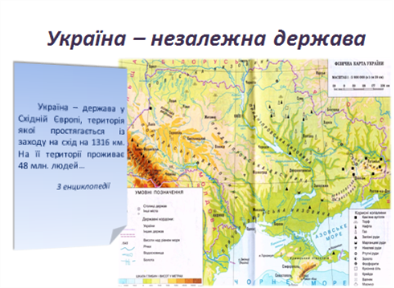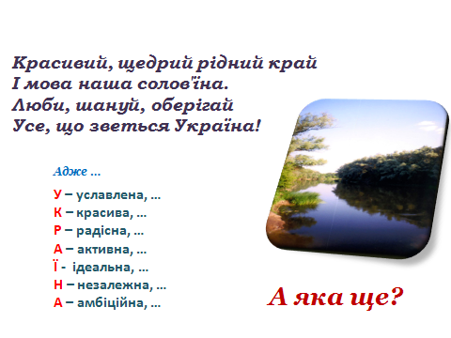  
Україна – це наш рідний край. Великий, гарний, мальовничий. Треба йти два з половиною місяці без зупину, щоб пройти цей простір з заходу на схід.   
  
– Скільки років незалежності України ми святкували у серпні?   
– Яка мова є національною?   
– Як називають людей, які проживають на території України?   
Україна – це земля, на якій ви народилися, живете. Тут народилися і живуть ваші батьки, діди, жили прадіди.   
Україна – найдорожче, найрідніше, найкраще місце для кожного з нас.   
Україна – це наша домівка, школа, друзі, синє небо, ясні зорі, сонце,… все те, що рідне і близьке.   
  
*/Складання тематичної павутинки до слова Україна/*

*(Слайд 7)*  
  
– Яка сама велика річка України?   
  
– А як називається наш обласний центр?

- скільки років ми відмічали нашій Дніпропетровській області? (Слайд 8)

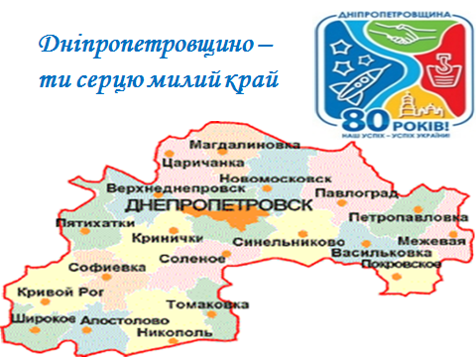

І ми сьогодні продовжимо говорити про нашу Дніпропетровщину, бо це місце де, ви народилися, зробили свої перші кроки, місце, де ви живете, це маленька ваша батьківщина.

Є на світі така сторона,

Що тепер уявляється раєм,

Де стежина у трави пірна,

Де зійшлися степи з небокраєм.

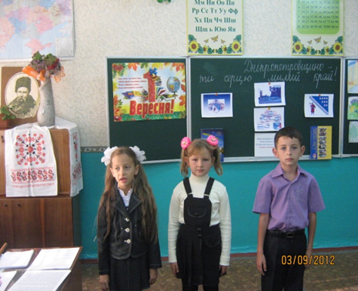

Неповторна, єдина одна –

Щедрим сонцем, любов’ю зігріта,

Де гречки, як землі сивина,

Зацвітають на маківці літа.

Є на світі така сторона,

Золотими дощами умита,

Де холодні криниці без дна,

Де я можу душею спочити.

Рідний край – Дніпропетровщина моя (слайд 9 – 12)

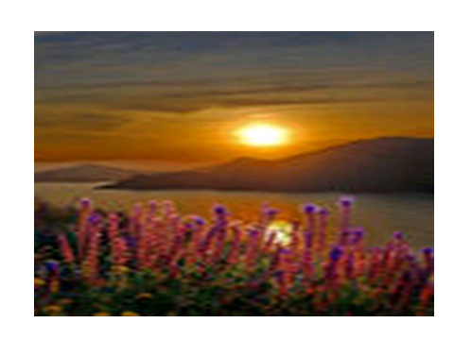  Вчитель. Дніпропетровщина – край неповторний своєю природною красою, щедрістю землі і багатством її надр. З сивої давнини бере початок історія Придніпров’я. Вона народжувалася у дзвонах мечів воїнів, які боронили рідну землю від ординських і турецьких завойовників. (Слайд 13 – 17)  
 Дніпропетровщина – батьківщина запорізького козацтва. З восьми січей п’ять було розташовано на території нинішньої області. Саме тут, на Микитинській січі, на спільній козацькій раді був обраний гетьманом Богдан Хмельницький. Ми свято бережемо  пам'ять про кошового отамана війська Запорізького  Івана Сірка – умілого й хороброго воєначальника, могила якого знаходиться поблизу села Капулівка.

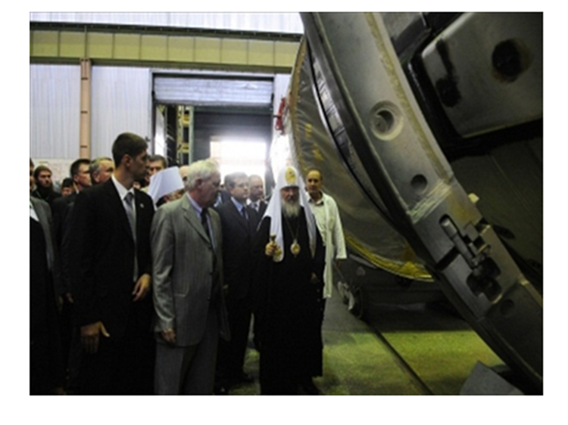Придніпровський  край давав наснагу, силу й волю славному козацькому роду.  
Саме на цій землі більше двохсот  років тому була створена Катеринославська  губернія, на території якої 27 лютого 1932 року засновано Дніпропетровську область. Саме ми з вами 27 лютого 2012 року відзначали 80-річний її ювілей. Дніпропетровщина розташована  в центрі України, межує з Донецькою, Запорізькою, Херсонською, Миколаївською, Кіровоградською, Полтавською та Харківською областями України. Сьогодні область поділяється на 22 адміністративні райони. Вона включає 20 міст, з яких 13 – обласного підпорядкування, 46 селищ міського типу, 1438 сільських населених пунктів. По чисельності населення області займає друге місце в Україні після Донеччини. (Слайд 18 – 23)  
Сучасний Дніпропетровськ - це багатофункціональний обласний і промисловий центр, важливий транспортний вузол міжобласного значення, центр міської агломерації. Протягом всієї історії Дніпропетровськ формувався і розвивався як місце зосередження базових галузей важкої промисловості - металургійної, машинобудівної, паливної і хімічної і вже майже століття зберігає звання центру чорної металургії.  Тут функціонують такі всесвітньо відомі гіганти, як "Дніпропетровський металургійний завод ім. Петровського", якому більше 110 років, "Дніпропетровський трубний завод", "Нижньодніпровський трубопрокатний завод". Яскравим прикладом сучасного машинобудування і гордістю Дніпропетровська і всієї України є ПО "Південний машинобудівний завод ім. Макарова" і конструкторського бюро "Південне". Висока технічне оснащення і кваліфікація інженерного і робочого персоналу дозволили розробити і виготовити тут 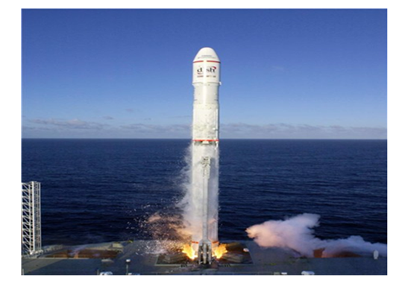екологічно чисті ракетоносії "Зеніт", могутні "Дніпро", різноманітні космічні апарати і іншу продукцію, яка не має аналогів в світовій практиці.  Дніпропетровськ - місто дійсно унікальне, як по духовному наповненню, так і по архітектурі. Фахівці вважають, що саме тут склався своєрідний архітектурний стиль - так званий Екатерінославській. Адже плануванням і архітектурою Дніпропетровськ не поступається кращим європейським містам.   
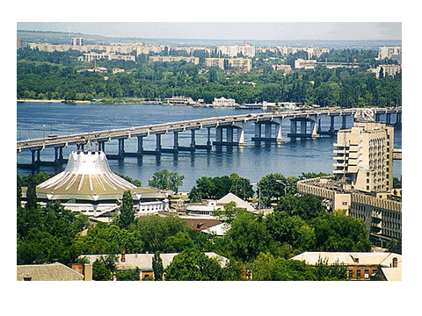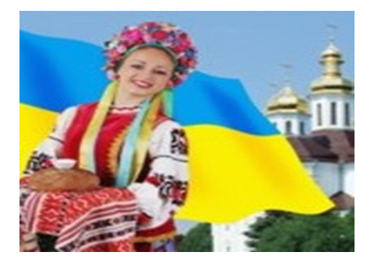Саме завдяки трудовим колективам область залишається промисловим і науковим центром України. Час економічних перетворень та реформ за роки незалежності України зробив її ще міцнішою. Завдяки працелюбності, відданості в роботі ми вкотре довели: Дніпропетровщина  - сильний регіон, цна економічна опора держави. Такою її зробили наші працьовиті й талановиті люди, руками яких твориться сьогодення й майбутнє нашого краю.  
 Величезний і стародавній Дніпро, безмежні і мальовничі степи породили високе відчуття земної краси, втілили її у народну творчість. Щедра придніпровська земля на пісню, запальний танець, тонкий гумор. (Слайд 24 – 28)

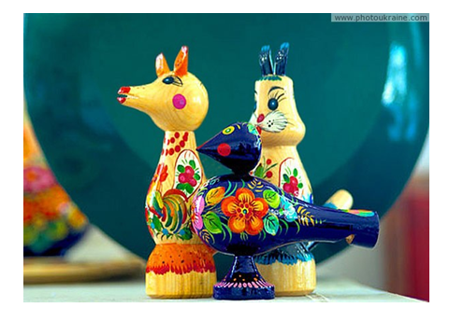На весь світ прославили її неперевершені майстри Петриківського розпису. Вони передають з минулого в майбутнє кращі традиції творчості, духовності, краси. Далеко за межами України знають імена наших земляків – батьків вітчизняного ракетобудування – Михайла Янгеля, Олександра Макарова, академіка Геннадія Півняка та Георгія Дзяка, Героя України Альфреда Козловського, творців сучасної ракето – космічної техніки Юрія Алексєєва і Станіслава Конюхова, письменників Олеся Гончара, Івана Манжури.  
Дніпропетровщина - красивий, неповторний, ніби Богом дарований людині регіон, якому випала нелегка і в той же час воістину щаслива доля стати одним із визначальних чинників і форпостів національного поступу, українського відродження, зайняти винятково важливе місце в житті України. (Слайд 29 -31)

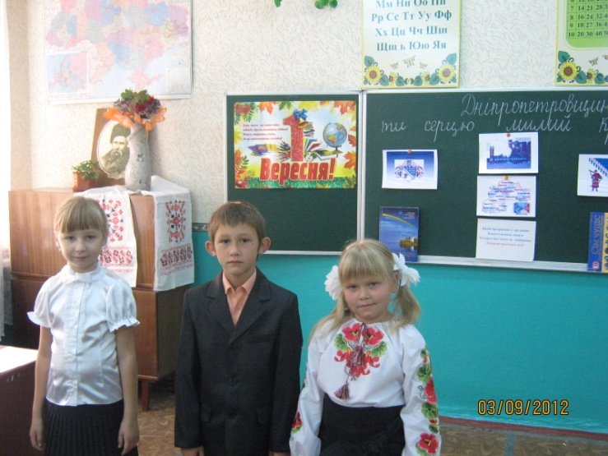Широкий  степ,  високе  небо,  
Дніпра  -  Славути  водограй…

З  усіх  доріг  спішу  до  тебе,  
Мій,  серцю  любий,  рідний  край.

Горнусь  до  вишні  і  тополі,  
Що  у  твоїм  ростуть  краю.    
Тебе  і  в  радості,  і  в  болі,  -    
Люблю,  як  матінку  свою.

Дніпропетровщина  моя,  
Ти  -  зірка  величі  країни!  
Ми  з  покоління  в  покоління,   
Усі  разом  -  одна  сім'я!

Дніпропетровщина  моя!  
Землі  ріднішоі  немає!  
Тут  дух  козацький  -  не  вмирає!  
Бо  тут  живемо  -  ти  і  я

**Вчитель**: Ми повинні гордитися і салавною історією регіону. Наша Дніпропетровщина також славна сімома чудесами.(Слайд 32 – 39)

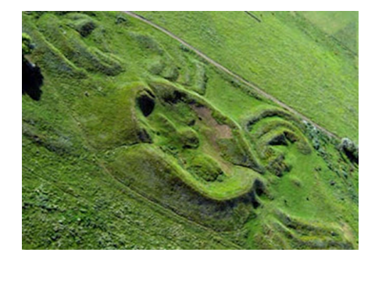**Степові піраміди.** **Кургани**

Найстаршим єгипетським пірамідам близько п’яти тисяч років, і більшості наших степових курганів – чотири-п’яти тисяч, отже, вони ровесники. Правда, найвідоміші скіфські могили набагато молодші – їм по 2 300-2 400 років, та й розмірами своїми вони дуже поступаються пірамідам. Чортомлик та Солоха заввишки майже двадцять метрів, Товста Могила – тільки дев’ять, а Гайматова ще менше – вісім. Та й зроблені вони з різного матеріалу – піраміди з твердого каменю, а кургани  - з м’якого ґрунту.

**Кам’яні пращури Мамая. Половецькі баби.**

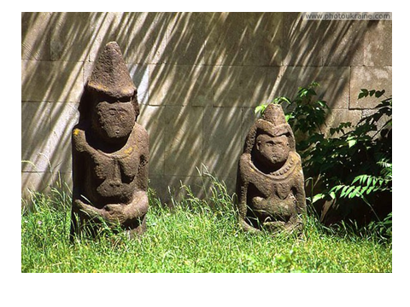У наших степах жило багато різних народів. Ще в епоху бронзи люди насипали високі могили й встановлювали на них кам’яні знаки. Потім цілу тисячу років ніхто цього не робив. Але одне з тюрських племен – половці  - перекочувало з казахстанських степів у наші землі. Це сталося у середині ІХ століття. А в 11-14 століттях -  Придніпровські степи стали постійною домівкою для половців. По обидва береги Дніпра знаходилось найбільше поселення кочовиків – придніпровська орда. Половці були язичниками і продовжували насипати кургани та  встановлювати на них кам’яних баб. Половецькі баби відносно молоді – їм п’ятсот, вісімсот, деяким тисяча років. Є висновки дослідників, що виготовлення таких фігур припинилося тільки в середині 15 століття.Серед статуй є як чоловічі фігури, так і жіночі. Чоловіки у них були із зброєю, жінки - із багатими прикрасами. Очевидно, що статуї уособлювали аристократичну верхівку половецького суспільства – військових ватажків, голів племен, а також їхніх дружин. За життя ці люди мали владу над своїм народом, а після смерті ставали покровителями-божествами. Статуї перетворювалися на своєрідні жертовники: кожен кочовик, який проїжджав мимо них, мусив залишити свою жертву, інакше весь рід могло спіткати нещастя. Воїни залишали ідолам бойові стріли, послухи заколювали овець, жінки жертвували свої прикраси.І називаємо ми ці статуї бабами зовсім не тому, що вони зображують старих жінок. У тюрських народів, до яких належали й половці, існувало слово «бал-бал». Вчені перекладають це як «камінь з написом». Слов’яни ймовірно перетворили його на простіше «ба-ба».

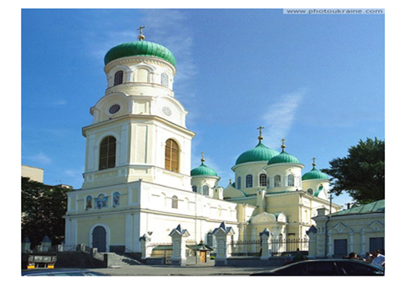**Собор, що здіймається в небо.**

Новомосковський Троїцький собор – один з найбільших мистецьких витворів українського зодчества. Фахівці відносять його до стилю козацького бароко. Хоча архітектор, який зводив цю перлину, Яким Погребняк, напевне не думав ні про які стилі. Він просто хотів залишити людям пам’ять про Запорозьку Січ.

**Запорозька святиня. Самарський Пустельно-Миколаївський монастир**

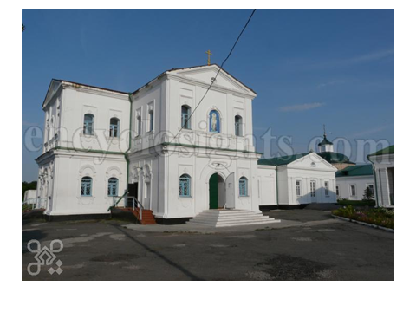Історія монастиря починається з 1602 року. Козаки говорили: «Хто на війні не бував, той Богові не молився». Кажуть, ніщо так не розвиває в людині релігійних почуттів, як постійне перебування на війні. Та й війни козацтво вело в першу чергу за християнську віру. А побожність їхня була непоказна, щира, від душі. Найкращим доказом того можуть служити численні храми та монастирі, засновані козаками.

**Кодак – твердиня на Дніпрі**

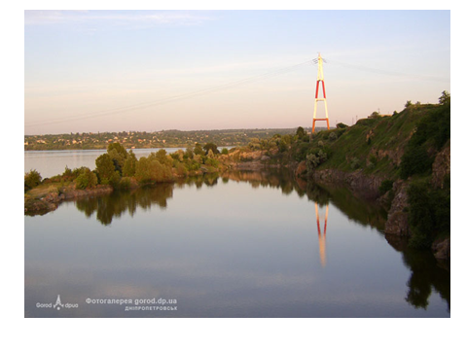Кодацьку фортецю було побудовано в липні 1635 року. Вона, на думку польського уряду, повинна була стати перепоною на шляху до Січі. Справа в тому, що велика частина українських земель, аж по Київ, належала до Польщі. Польська шляхта нещадно гнобила місцеве населення. Багато хто не витримував знущань і тікав у вільні степи на Січ. Найліпше було дістатися туди Дніпром, адже у степах постійно чатували татарські загони, полюючи на необачних. Тому через пороги було найбезпечніше. Ночами втікачі спускалися на човнах чи плотах униз Дніпром. З настанням світанку вони на цілий день забивалися кудись в очерети, щоб наступної ночі продовжити подорож. Коли ж побудували укріплення над першим Кодацьким порогом, шлях Дніпром виявився перекритим, адже сторожа фортеці бачила втікачів і розстрілювала їх з гармат, що стояли на вежах. Сполучення Січі з іншими українськими землями дуже утруднилося. Тому запорожці й вирішили знищити цей бастіон. Козаки на чолі з Іваном Сулимою зруйнували укріплення вже в серпні того ж року.

**Золотий міст Катеринослава.**

В Катеринославі через Дніпро був так званий «живий» міст, зроблений з дерев’яних, вільно скріплених між собою колод. Під вагою возів і карет він прогинався у воду, а коли екіпажі проїжджали, знову ставав на своє місце. На зиму міст розбирали до наступної весни. Тоді перебратися на інший берег можна було тільки по кризі. Міст час від часу вимагав ремонту, і це потребувало немалих коштів.

За будівництво моста з залізницею виступив Олександр Миколайович Поль на той час один з найбагатших поміщиків губернії. Він дуже полюбляв мандрувати рідним краєм. З дитинства цікавився його історичним минулим. Тому. коли міг, проводив археологічні розкопки, збирав старовинні речі. А в одну із своїх мандрівок Олександр 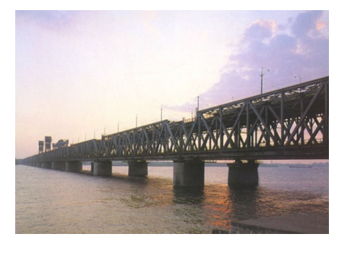Миколайович забрів на Лихманівську скелю поблизу Кривого Рогу. Там він побачив виходи на поверхню землі залізної руди. Зацікавившись цим явищем, він провів дослідження і виявив, що руда надзвичайно багата, а поклади її величезні. Довгі роки Поль доводив необхідність розробки цієї руди.

Рішення про будівництво мосту прийняли у 1881році завдяки клопотанням Поля. Він же пожертвував і частину грошей на будівництво мосту.

Міст зводили за проектом видатного вченого в галузі будівельної механіки, професора Миколи Аполлоновича Белелюбського, який спроектував понад 50 мостів. Міст побудували усього лише за три роки.

Відкриття мосту відбулося 18 травня 1884 року. Тисячі жителів нашого міста зібралися по обидва береги Дніпра, щоб побачити урочисте відкриття мосту та Катеринінської залізниці.

**Космічні орбіти земного заводу**.

Південний машинобудівний завод, без перебільшень, можна вважати чудом нашого краю. В листопаді 1948 року «Українець» - перший автомобіль нового автозаводу – тріумфально проїхав вулицями міста.

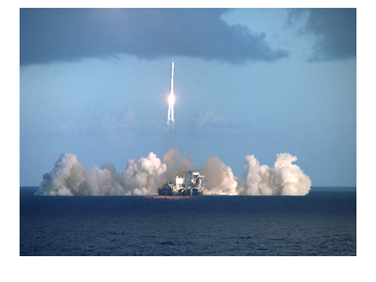9травня 1951 року уряд передав Дніпропетровський автомобільний завод Міністерству озброєння. Цивільний завод-гігант зник, а замість нього виникло обнесене високим кам’яним муром та колючим дротом секретне підприємство із загадковою назвою «Завод №586». Тут почали виробляти бойові ракети.

А пізніше на базі ядерних ракет почали виготовлення космічних носіїв. «Космос», «Інтеркосмос»,»Циклон-2», «Циклон-3». Вони вивели на орбіти півтори тисячі космічних апаратів.

**Вчитель** . На сучасному етапі свого розвитку Дніпропетровська область повноправно посідає лідируючі позиції в економічному, науковому та культурному житті нашої країни. Займаючи 5,3 % території України та складаючи 7,4 % її населення Дніпропетровщина виробляє 100 % марганцевої руди та 81,9 % залізної руди, 75,4 % труб та 57 % феросплавів. Науково-технічні роботи в області виконують 15 наукових установ академічного профілю, 71 – галузевого профілю, 12 вищих навчальних закладів та 5 установ заводського профілю. За кількістю вищих навчальних закладів область посідає одне із перших місць в Україні. Мережа ВНЗ представлена 62 закладами І-ІІ рівнів акредитації та 22 закладами ІІІ-ІV рівнів акредитації в яких навчається 157,7 тисяч студентів.

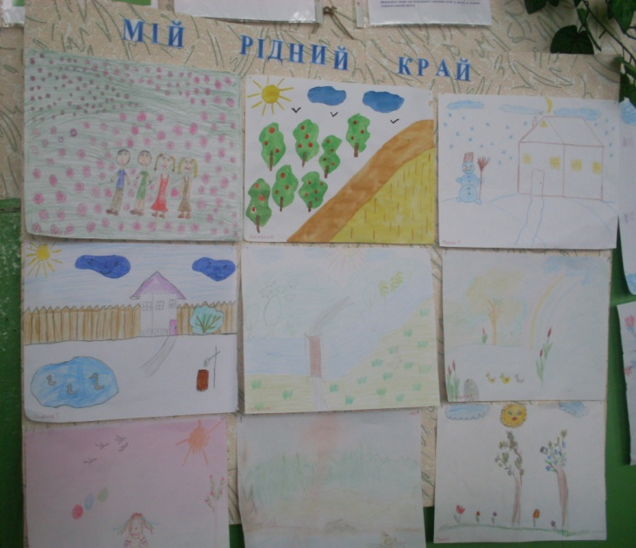 Славну історію краю гідно продовжують сучасники. Вшанований Дніпропетровський край працею ракетобудівників і хлібодарів, педагогів і лікарів. Славетний він науковцями і робітниками, ветеранами й молоддю. Потенціал області в усі часи служив на благо народу України. Так було! Так є! І так завжди буде! Його не можна виміряти тільки стабільно зростаючими обсягами валового продукту. Потенціал краю – це наші люди. Тут, на цій землі, наш родовід, наше домашнє вогнище, материнська пісня, батьківське поле, найбільші святині в людському житті. Тож бережімо і примножуймо кращі багатства своєї рідної землі!(Слайд 40 – 48)

Намалюйте Україну:   
Жовтий сонях і калину,   
Пишні верби над водою,   
Красну райдугу дугою.   
  
Ще тополі край дороги,   
Степ широкий і розлогий,   
Білу хату і стежину,   
Ніжні мальви біля тину.   
  
Жовте поле, небо синє,   
Сум у пісні журавлиній…   
Намалюю Україну –   
Нашу славну Батьківщину.   
  
– Я бажаю вам у навчанні натхнення!   
– Діти, вивчити все за один день неможливо, навіть за рік, за десять. Людина має вчитися все життя!! А для цього унас створені всі умови. Наша область єдина, яка під керівництвом нашого губернатора Олександра Вілкула працює над проектом « Новій Дніпропетровщині – новий стандарт освіти і сьогодні школярі всієї області і ви отримають подарунок – унікальний щоденник « Дніпропетровщина – моя рідна земля». Тож, із сьогоднішнього дня наберіться терпіння і бажання вчитися і хай вам щастить!

Ми любимо країну,

Квітучий рідний край,

Козацьку Батьківщину

Калиновий розмай...

... Нам хороше тут жити,

Навчатись і рости.

Ми будемо любити

Її і берегти...

